2020年度深圳市“鹏城工匠”评选申报指引

依据《深圳市鹏城工匠评选办法》（深人社规〔2016〕16号）有关规定，为便于2020年度深圳市鹏城工匠评选申报，制定本指引。
一、参评条件
（一）基本条件（同时具备以下条件）
1.申报人应是在本市生产和服务一线技能技术岗位工作、具有高级技师（或同等技术技能水平）的高技能人才。政府行政机关工作人员、企业经营管理人员、专业技术人员等非技能岗位人员不在申报范围。
（1）高技能人才是指具有高超技艺和精湛技能，能够进行创造性劳动，并对社会作出贡献的人，主要包括技能劳动者中取得高级技工、技师和高级技师职业资格的人员，是技术工人队伍中的核心骨干。[引自《高技能人才队伍建设中长期规划（2010-2020）的通知》（中组发〔2011〕11号）]
（2）高级技师是指取得人力资源保障部门颁发的高级技师职业资格或参加企业职业技能等级认定取得高级技师证书的人员。
（3）同等技术技能水平是指在生产服务一线技能技术岗位工作，被所在企业认定具有该企业所设技术工人岗位系列中某一职业（工种）的高级技师同等技术和技能水平，并能提供所在企业法人代表签发和企业加盖公章的证明材料。
2.申报人应在深圳工作5年以上（以在深圳缴纳社保年限为准）。
在深圳工作5年以上，是指申报人在2020年8月31日前已在深圳工作并累计缴纳社保5年以上。
3.申报人应为在职在岗人员，失业人员、已达退休年龄及退休后返聘人员不在申报范围。
（二）必备条件（近五年必须取得以下业绩之一）
1.获“中华技能大奖”或“全国技术能手”称号。
2.享受“国务院政府特殊津贴”或“深圳市政府特殊津贴”。
3.获“南粤技术能手”“广东省技术能手”“深圳市技能标兵”等称号。
4.获国家、省级科学技术奖，并由此产生重大经济或社会效益。
5.获世界技能大赛前五名或国家一类大赛前三名成绩；或指导选手获世界技能大赛前五名或国家一类大赛前三名成绩。
6.在技术创新、攻克技术难关等方面做出突出贡献，并总结出独特的操作工艺和操作方法，产生重大经济效益或社会效益；或具有一定的绝技绝活，并在积极挖掘和传承传统工艺上做出重大贡献，在深圳市产生重大影响。
二、申报方式
申报“鹏城工匠”可通过个人自主申报、企业推荐、行业协会推荐、专业人士举荐等方式进行。
（一）个人自主申报。个人按申报要求直接申报。
（二）企业或行业协会推荐。企业或行业协会可推荐本企业或本行业的高技能人才申报，推荐时须在被推荐人的申请表上签署企业或行业协会推荐意见并加盖公章。
（三）专业人士举荐。申报人须由2名及以上专业人士进行举荐，专业人士应为本市、与被举荐人同专业的高级技师或高层次人才。举荐人须在被举荐人的申请表上签署举荐意见，并签名和备注联系方式（手机号码及邮箱）。
三、申报步骤
（一）网上填报
通知公布后至2020年8月14日18:00前，申报人可登陆“深圳市人力资源和社会保障局”(http://hrss.sz.gov.cn/)点击“深圳市高技能人才公共实训管理服务中心”选择“鹏城工匠申报入口”或直接登录网址（https://gxzxpub.sz.gov.cn/CraftsmanWeb/Login.aspx），按要求填报相应表格和上传证明材料，8月14日18:00网上申报系统将关闭，停止申报。
（二）提交纸质材料
申报人完成网上申报后，申报人须自行查询申报状态，状态显示“已受理待评审”，方可将相关纸质材料提交到高训大厦1楼窗口（地址：深圳市福田区福强路1007号），提交材料时间为2020年8月15日至2020年8月31日18:00，逾期不受理。
（三）申报咨询
咨询地址：深圳市福田区福强路1007号高训大厦16楼1607室，咨询电话：0755-83993005。
五、申报材料
（一）《深圳市“鹏城工匠”评选申请表》（在窗口提交原件）。
（二）身份证复印件（验原件留复印件）。
（三）最高学历证书复印件（验原件留复印件）。
（四）职业资格证和专业技术职称证（验原件留复印件）；同一职业（工种）只需网上填报和提交最高等级的职业资格证，同一专业只需网上填报和提交最高等级的专业技术职称证。
（五）企业认定具有高级技师同等技术技能水平的证明材料（在窗口提交原件）。
（六）缴纳社保证明（于截止申报之日前已在深圳累计缴纳社保5年以上证明）（样板见附件1，在窗口提交原件）。
（七）近5年内荣誉和奖励证书（窗口验原件留复印件）：
1.“中华技能大奖”、“全国技术能手”称号。
2.“国务院政府特殊津贴”、“深圳市政府特殊津贴”。
3.“南粤技术能手”、“广东省技术能手”、“深圳市技能标兵”等称号。
4.“国家科学技术奖”、“省级科学技术奖”。
5.“世界技能大赛前五名”或“国家一类大赛前三名”，或指导选手获世界技能大赛前五名、国家一类大赛前三名。
6.其它有关荣誉和奖励证书。除上述五项荣誉和奖励证书外的其它技术能手证书、技能竞赛获奖证书、先进奖章奖励（奖状）等荣誉和奖励证书（如无法提供原件，须在复印件加盖工作单位公章）。
提供上述六项荣誉和奖励证书的同时，需提供官方红头文件复印件或官方公布网站查询信息，并在申报系统上传相应证明材料扫描件。
（八）近5年内技术成果及证明材料：
1.专利及证明材料。提供专利证书及其应用情况的证明材料（包括：专利转让合同、产生社会效益和经济效益的证明材料等）。
2.技术改造、技术革新成果及证明材料。提供技术改造、技术革新成果证书或验收证明、媒体或行业协会公开报道及其应用情况的证明材料（包括：技术转让合同、产生社会效益和经济效益的证明材料等）。
3.操作工艺、操作方法及证明材料。提供操作工艺、操作方法证书或证明、媒体或行业协会公开报道及其应用情况的证明材料（包括：技术转让合同、产生社会效益和经济效益的证明材料等）。
4.绝活绝技及证明材料。提供绝活绝技证书或证明、媒体或行业协会公开报道及其应用情况的证明材料（包括：技术转让合同、产生社会效益和经济效益的证明材料等）。
5.其它有关技术成果及证明材料。如公开出版图书、计算机软件著作权登记证书等，并提供相应证明材料。
（九）先进事迹材料（由所在单位人事部门审核并盖章）。阐述申报人近5年内主要工作业绩和先进事迹的总结或报告，并提交相应的证明材料（若证明材料已在上述一至八项材料中提交，本项不必再重复提交）。
五、申报纸质材料要求
（一）申报材料应装订成册。
（二）装订成册应有封面、目录、页码。页码打印、手写均可。（样板见附件2）
（三）提交申报材料均为A4纸规格。
六、受理时间
（一）网上申报时间
自申报通知发布之日起至2020年8月14日18:00。
（二）提交材料时间
提交纸质材料时间：2020年8月15日至2020年8月31日18:00。
窗口办公时间：周一至周日：9:00-12:00，14:00-18:00。

附件：1深圳市社会保险参保证明（样板）
2.深圳市“鹏城工匠”评选申请材料（样板）
附件1
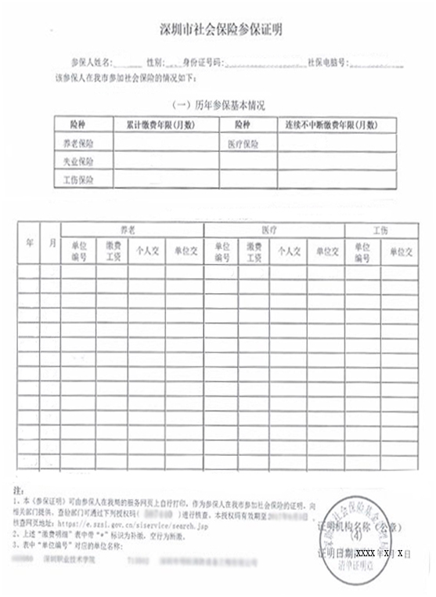
附件2

深圳市“鹏城工匠”评选
申请材料

申 请 人：
工作单位：
地 址：
电 话：
手机号码：
邮 箱：

日期： 年 月 日

目 录

1.深圳市“鹏城工匠”评选申请表··············································1
2.身份证明·········································································· ························2
3.学历证明·········································································· ························X
4.职业资格证/专业技术职称证·············································· ·············X
5.深圳市社会保险参保证明····································································X
6.荣誉和奖励证书······························································· ······················X
7.专利及证明材料·····················································································X
8.技术成果及证明材料······································ ······································X
9.个人先进事迹材料及证明材料·········································· ····· ··········X

